
Basın Bülteni
bkz.
Banu K. Zeytinoğlu İletişim
Hande HARMANDALI
handeh@bkziletisim.com
0 541 281 12 26

DÜŞBAZ KİTAPLAR’DAN
TEMMUZDA
CHUCK PALAHNIUK İMZALI ABSÜRT ROMAN
SONSUZA DEK DEĞİLSE DE ŞİMDİLİK ve
GÜLÇİN KAYA ROCHEMAN’IN İLK ÖYKÜ KİTABI
HASARSIZ SATILIK BEDEN!

Düşbaz Kitaplar, temmuz ayında yeraltı edebiyatının kült ismi Chuck Palahniuk’in ahlaki çürümeyi ve sınıf çatışmalarını kara mizahla kaleme aldığı romanı Sonsuza Dek Değilse de Şimdilik ile Düşbaz Kısa dizisinden, Gülçin Kaya Rocheman’ın ilk öykü kitabı Hasarsız Satılık Beden’i okurlarla buluşturdu! Türkçede ilk kez okurlarla buluşan Sonsuza Dek Değilse de Şimdilik, aile geleneği olarak seri katillik yapan iki kardeşin karanlık, kanlı soyluluk hikâyesini anlatıyor. Düşbaz Kısa dizisinin dördüncü kitabı olan Hasarsız Satılık Beden ise annelik, travma ve kadınlık üzerine çarpıcı öykülerden oluşuyor. Ayrıntı Yayınları’nın renkli markası Düşbaz Kitaplar’ın tüm eserleri, raflarda ve internet satış sitelerinde!

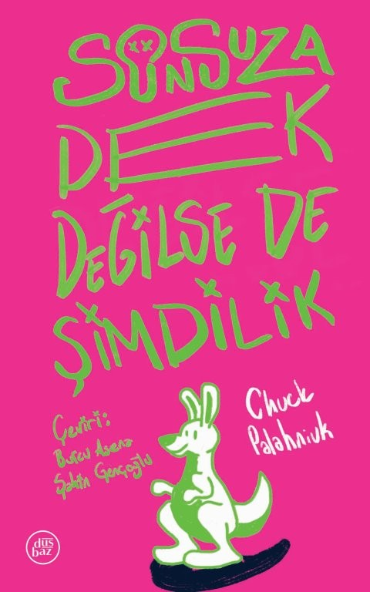
Sonsuza Dek Değilse de Şimdilik
Yazar: Chuck Palahniuk / Çevirmen: Burcu Asena Şahin Gençoğlu

Ölümsüzlük? Ne zahmetli şey.

Doğa belgeselleri izleyip ataları gibi cinayet işleyerek büyüyen Otto ve Cecil, aristokrat bir ailenin iki genç üyesi. Öldürmeyi bir gelenek gibi sürdürüyor, törensel cinayetlerle yaşamı değil, ölümü kutsuyorlar. Aileden miras kalan şey yalnızca bu değil: bastırılmış duygular, suskun yaslar ve içi oyulmuş bir aidiyet hissi. Ne de olsa iyi terbiye görmüş çocuklar önce duygularını gömer. Ama her sistem bir gün çatlar. Kurbanlar tükenir, kurallar değişir, boşluk büyür. Yaşamak bir alışkanlıksa çürümek neden olmasın? Chuck Palahniuk bu kez kanlı bir soyluluk anlatısıyla, bağımlılığın, kayıpların ve içsel çöküşün soğuk taşlarına basarak ilerliyor. Zarif görünümlü bir cinnetin içinden, şimdilik hayatta kalmaya çalışan karakterlerin nabzını tutuyor.

Sonsuza dek değilse de şimdilik yaşıyoruz. Yetmez mi?

Dövüş Kulübü’nün yazarı Chuck Palahniuk, Galler kırsalında ayrıcalıklı bir yaşam süren iki kardeşin hikâyesiyle kanlı bir aile geleneğini, absürt bir mizah ve karanlık bir hicivle harmanlıyor.

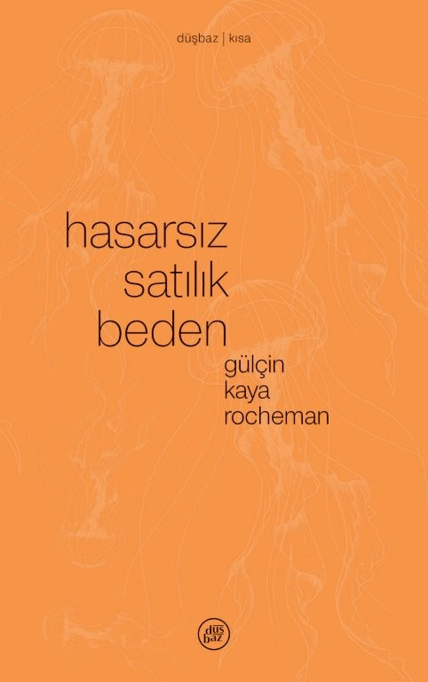
Hasarsız Satılık Beden
Yazar: Gülçin Kaya Rocheman
Düşbaz Kısa

Hasarsız Satılık Beden’de bir sabah uyandığınızda canavarlaşıyorsunuz. Sonra kendini öldürmeden önce bedenini satışa çıkaran bir deli oluveriyorsunuz. Günahkârların mı günahsızların mı başına yıkıldığı tartışılan evlerin altında buluyorsunuz kendinizi. Ama en çok da annelik mefhumuyla sınanıyorsunuz. Ya da sınananları kalbinizde duyuyorsunuz. Okuyorsunuz demek yetmiyor, hissedip dahil oluyorsunuz duyguya ve olaya.

Gülçin Kaya Rocheman, annelik görevini reddeden yahut annesiz kalan kadınları anlatıyor. Bugüne kadar duyduklarınızı alaşağı eden bir yerden; anneliğin kutsallığını değil, çocuk doğurmanın ne kadar korkunç da olabileceğini resmediyor. Bir annenin en büyük mutsuzluğunun çocuğu, bir çocuğun en büyük mutsuzluğunun annesi olabileceğini gösteriyor bize en dürüst yerden. Travma ve trajedilerin ardından yerini yurdunu, kimliğini bulamamış kadınları, kayıplar, pişmanlıklar ve arayışlarla geçen ömürleri ve bütün bu kalp kırıklıklarına rağmen devam edebilmeyi anlatıyor.

Ve bir kadının içinden, onun en derininden dinliyoruz öyküleri.

Bilgi için: ayrintiyayingrubu.com/dusbaz
instagram.com/dusbazkitap
facebook.com/dusbazkitaplar

